Министерство образования и науки Российской Федерации
Федеральное государственное автономное образовательное учреждение
высшего образования

ТОМСКИЙ ГОСУДАРСТВЕННЫЙ УНИВЕРСИТЕТ СИСТЕМ УПРАВЛЕНИЯ И РАДИОЭЛЕКТРОНИКИ (ТУСУР)
Кафедра управления инновациями (УИ)

РАБОТА С РЕПОЗИТОРИЯМИ GITHUB
Лабораторная работа № 2

Выполнил:
студент гр. 053
______ Анисимов М. В.
«__» _________ 2026

Проверил:
Старший преподаватель кафедры УИ
_______ Зоркальцев А.А.
«__» _________ 2026

Томск, 2026
Содержание
Введение 3
1 Цель работы 3
2 Задание на лабораторную работу 3
3 Содержание работы 4
Приложение А 5

Введение

В ходе работы рассматриваются основы работы с системой контроля версий Git и веб-платформой GitHub. Изучаются базовые понятия: репозиторий, ветка, коммит, слияние. Практическая часть работы заключается в создании удалённого репозитория и дополнительной ветки через веб-интерфейс GitHub, внесении изменений и последующей синхронизации дополнительной ветки с основной.

Цель работы

Целью настоящей лабораторной работы является изучение основных возможностей GitHub по управлению репозиторием и ветками через веб-интерфейс, а также получение практических навыков создания репозитория, формирования дополнительной ветки, внесения изменений и синхронизации веток.

Задание на лабораторную работу

- Изучить базовые понятия системы контроля версий Git и веб-платформы GitHub: репозиторий, ветка, коммит, слияние.
- Создать удалённый репозиторий на GitHub через веб-интерфейс.
- Создать или использовать основную ветку (main).
- Создать дополнительную ветку через интерфейс GitHub.
- Внести изменения в дополнительную ветку, выполнив коммит через кнопки веб-интерфейса.
- Синхронизировать дополнительную ветку с основной с помощью Pull Request и операции Merge.
- Проверить результат: убедиться, что изменения из дополнительной ветки вошли в основную, а история коммитов отображает выполненные действия.

Содержание работы

3.1 Создание репозитория

На первом этапе был создан новый удалённый репозиторий на платформе GitHub. Для этого использовалась кнопка «New repository» на главной странице профиля. В открывшейся форме были заполнены основные поля. После нажатия кнопки «Create repository» репозиторий был создан, и в нём автоматически появилась основная ветка main с файлом README.md.

3.2 Формирование основной ветки

Основная ветка main была создана автоматически при инициализации репозитория. В неё входил файл README.md. При необходимости в основную ветку можно было добавить другие файлы, используя кнопку «Add file» и выбирая «Create new file» или «Upload files». Однако в рамках данной работы основная ветка оставалась базовой, а все изменения вносились в отдельной ветке.
Для проверки текущей ветки использовался выпадающий список веток в верхней части страницы репозитория, где была отображена активная ветка main.

3.3 Создание дополнительной ветки

Для выполнения отдельной задачи от основной ветки main была создана дополнительная ветка. Это было сделано через выпадающее меню выбора веток. Нажав на кнопку с названием текущей ветки (main), в поле ввода было введено имя новой ветки (second). Затем была нажата кнопка «Create branch: feature-update from main».
После этого GitHub автоматически переключился на созданную дополнительную ветку, о чём свидетельствовало изменение названия ветки в выпадающем меню. Все дальнейшие изменения вносились именно в эту ветку и не затрагивали основную до момента синхронизации.

3.4 Внесение изменений в дополнительной ветке

Находясь в дополнительной ветке, были внесены изменения в проект. Для этого использовалась кнопка «Add file» → «Create new file». Был создан новый файл example2.
После внесения изменений в поле «Commit message» введено краткое описание изменений и выбрано действие «Commit directly to the feature-update branch». Затем нажата кнопка «Commit changes». Изменения были зафиксированы в дополнительной ветке.

3.5 Синхронизация дополнительной ветки с основной

После завершения работы в дополнительной ветке была выполнена её синхронизация с основной веткой main. Для этого использовался механизм Pull Request.
На странице репозитория появилась подсказка «Compare & pull request» для недавно созданной ветки. Нажав на неё, был открыт экран создания Pull Request. В форме были проверены:
- base branch — основная ветка (main).
- compare branch — дополнительная ветка (second).
Затем нажата кнопка «Create pull request». После создания Pull Request была выполнена проверка изменений на вкладке «Files changed». Убедившись, что конфликтов нет и изменения корректны, была нажата кнопка «Merge pull request», а затем «Confirm merge». В результате основная ветка main получила все изменения, которые были сделаны в дополнительной ветке. Таким образом, дополнительная ветка была синхронизирована с основной.

3.6 Проверка результата

На завершающем этапе была выполнена проверка итогового состояния репозитория через веб-интерфейс GitHub. Для этого использовались:
- Выпадающее меню веток — переключение между main и second.
- Вкладка «Commits» — просмотр истории коммитов.
- Вкладка «Pull requests» — просмотр завершённого Pull Request со статусом «Merged».
Было установлено, что основная ветка main содержит все изменения из дополнительной ветки, история коммитов отображает создание ветки и её слияние. Результаты представлены на рисунках 3.1 и 3.2.
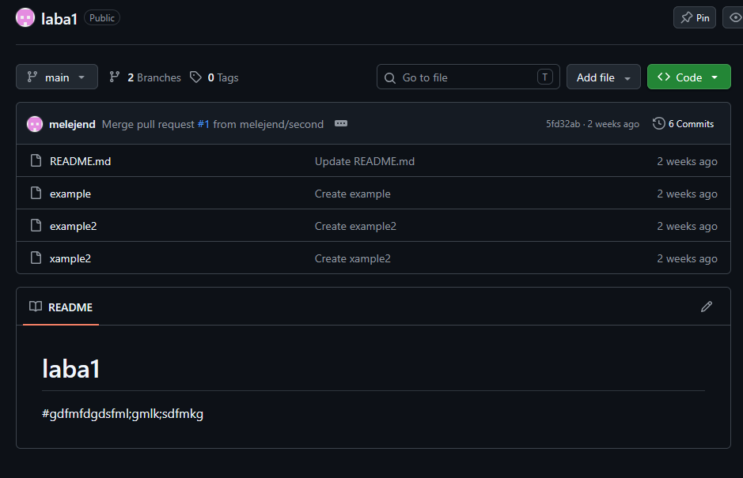
Рисунок 3.1 – Ветка main
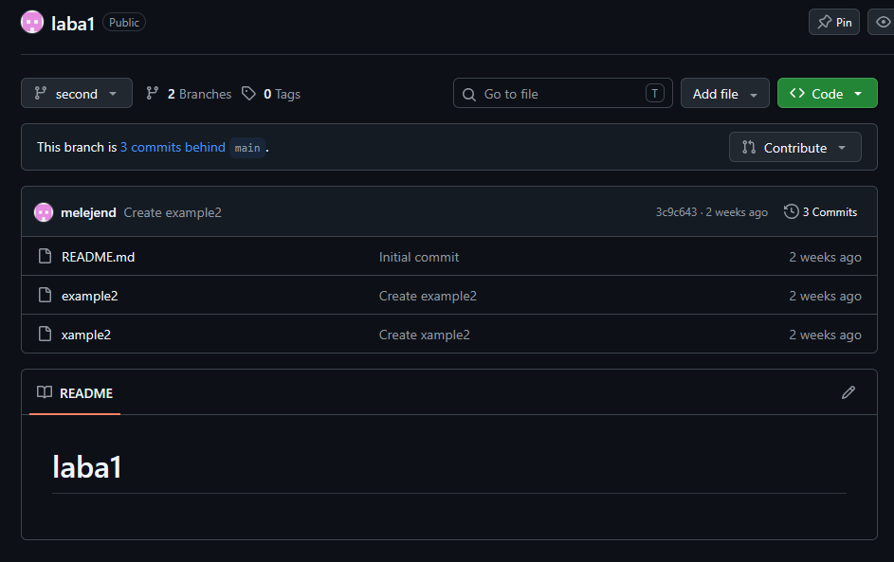
Рисунок 3.2 – Ветка second

Заключение

В ходе лабораторной работы был создан репозиторий на GitHub, а также дополнительная ветка, которая впоследствии была синхронизирована с основной. Все действия выполнялись через веб-интерфейс GitHub с использованием кнопок и форм. Были освоены основные операции: создание репозитория, создание ветки, внесение изменений и коммит, создание Pull Request, слияние веток и проверка итогового состояния репозитория. Полученные навыки позволяют работать с системой контроля версий на базовом уровне через графический интерфейс и могут быть использованы при дальнейшей разработке программных проектов.

